Aangeboden door www.jobhulpmaatjezoetermeer.nl
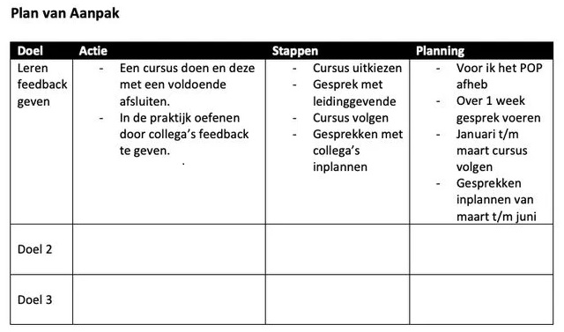
Bijvoorbeeld

Aangeboden door www.jobhulpmaatjezoetermeer.nl
Bijvoorbeeld

